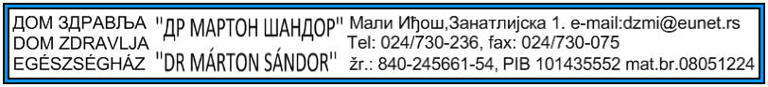
Dana:03.06.2019.godine

IZMENA KONKURSNE DOKUMENTACIJE JAVNE NABAVKE 4/19 MV
U skladu sa članom 63.Zakona o javnim nabavkama objavljujemo izmenu konkursne dokumentacije i to:
Vrši se izmena obrasca ponude za partiju 14. I to tako da se razdvaja navedena partija na:
Partiju 14 a –TRAKE ZA MERENJE NIVOA ŠEĆERA U KRVI 2
1. 1.Test trake za samokontrolu šećera u krvi za aparat Accu-chek performa ili ekvivalent-15 PAKOVANJA
I
Partiju 14b - TRAKE ZA MERENJE NIVOA ŠEĆERA U KRVI 2
1.Test trake za samokontrolu šećera u krvi za aparat Countur test+ ili ekvivalent-15 PAKOVANJA

Komisija za javne nabavke

